- 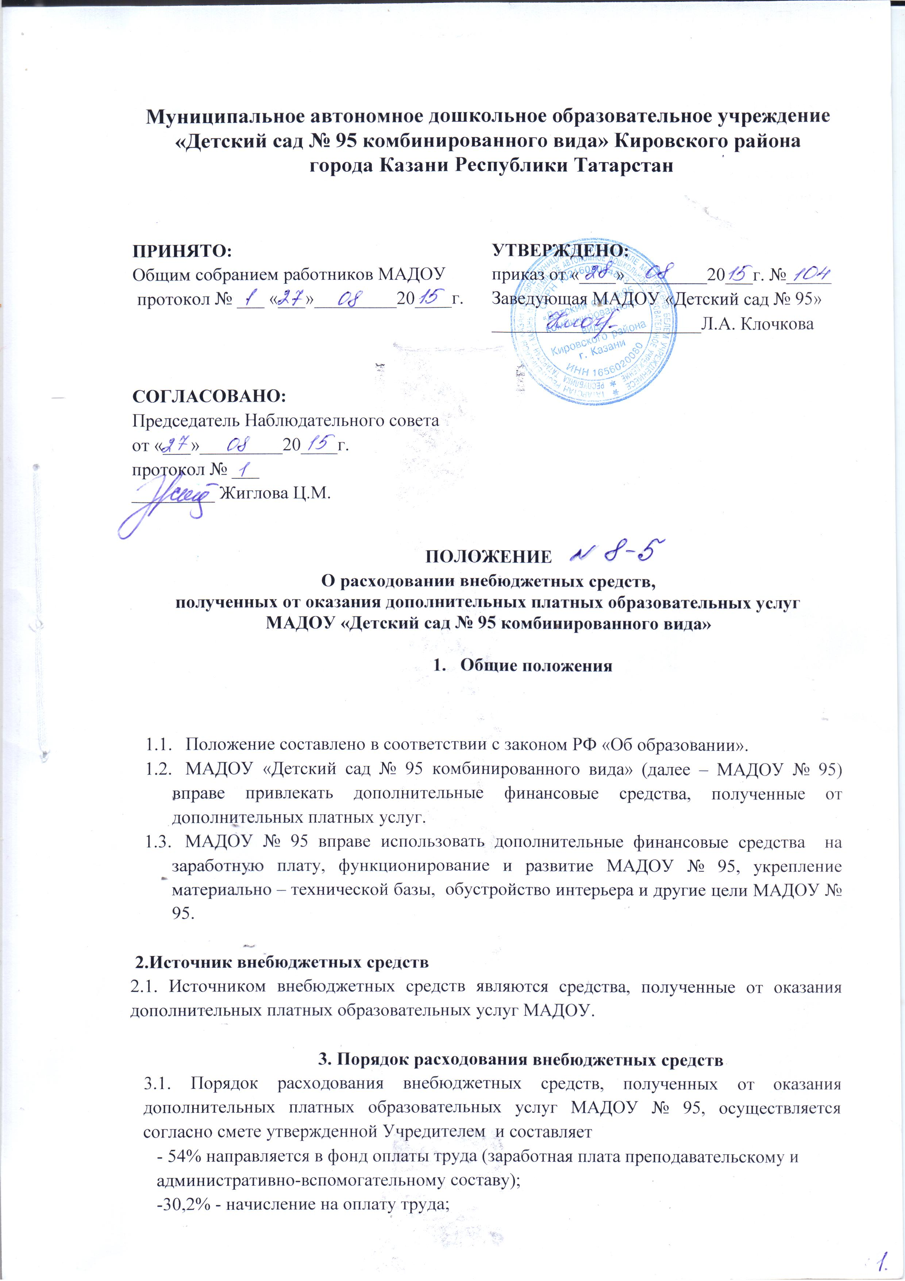
остальные направляются на укрепление материально – технической базы МАДОУ № 95
3.2. Ежегодно заведующий МАДОУ № 95 предоставляет отчет о расходовании средств полученных от оказания дополнительных платных образовательных услуг перед членами коллегиальных органов МАДОУ № 95, а также на сайте МАДОУ № 95.

